《XY》-UI策划案

# 修改记录

|  |  |  |  |  |
| --- | --- | --- | --- | --- |
| 序号 | 修改日期 | 修改人 | 修改完成日期 | 备注 |
| 1 | 2017.4.10 | 夏柯 | 2017.4.10 | 初步完成 |
|  |  |  |  |  |
|  |  |  |  |  |

# 游戏界面

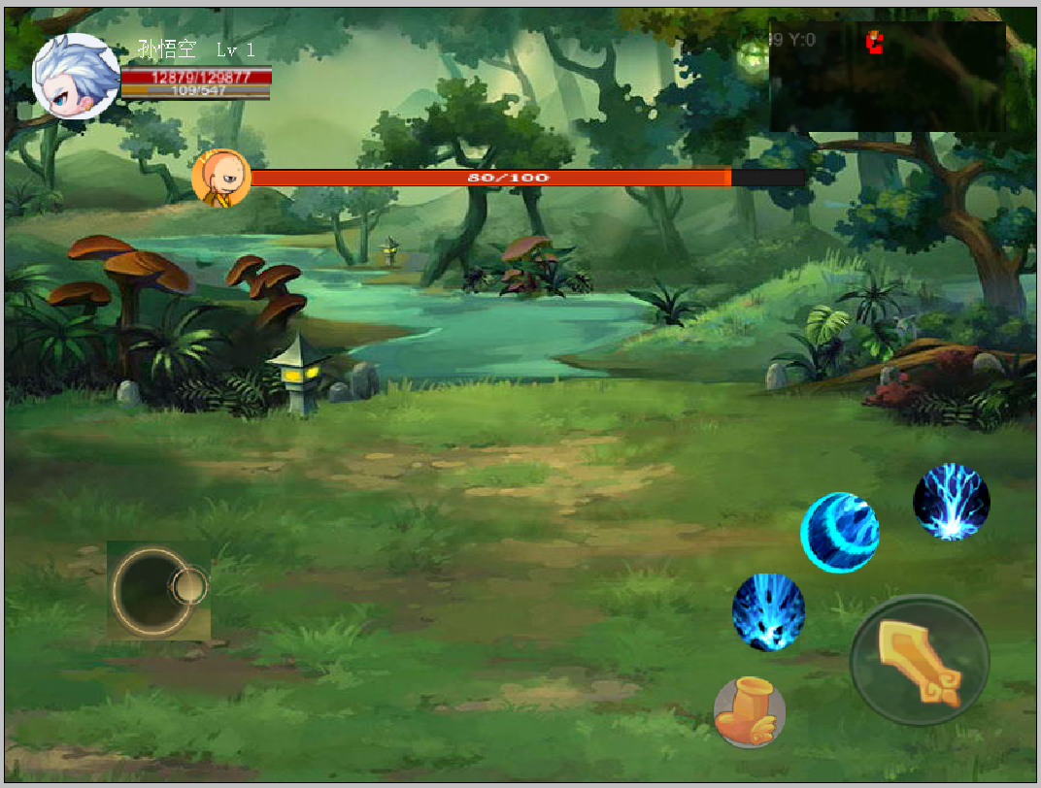 踩地板的技能图标  放波的技能图标

 雷电的技能图标

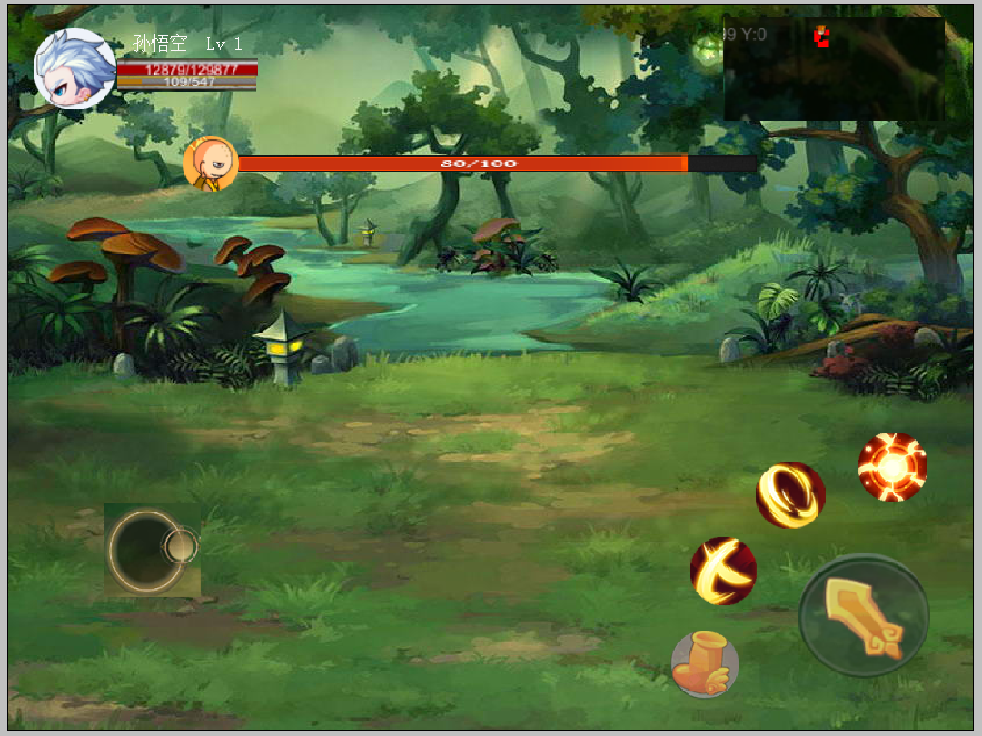

 劈斩的技能图标  旋转的技能图标

 光环的技能图标

###### 人物属性

基本沿用以前的版本，略微做了一些修改。

1. 头像由唐僧替换成主角；
2. 取消魔法量那一条；
3. 黄色的能量条改为人物的经验值条，当经验值条满格时人物升级。

###### 小地图

暂时不修改。

###### 遥感

当玩家不操作的时候，遥感停留在屏幕左下角，其他和原版本相同（遥感可以随着手的移动而移动）

###### 技能

1. 没有学的技能不点亮，暗色背景；
2. 当人物升级获得技能点的时候，在所有技能的左上角上添加图标C:\Users\xiake\Desktop\未标题-2副本.jpg，用于升级技能；
3. 长按技能会有技能的文字提示。

###### 怪物

怪物头上有血条显示，若5秒内未受到伤害则自动隐藏血条。

###### BOSS血条

刷新BOSS的时候自动出现在屏幕正上方。

# 程序要求

界面UI以及对应功能的制作。

# 测试重点

测试各个UI的功能是否能够实现。